Prénom : …………………………………… | Date : …………………………………………………………...............…………

 | GÉOGRAPHIE  Se repérer : dans la maison (04)

- Observe cette maison :

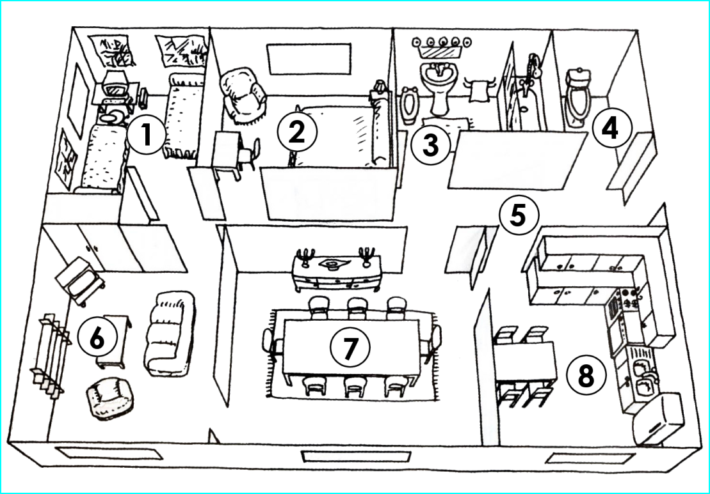

- Réponds aux questions suivantes :

1./ Que vois-tu dans la pièce N°2 :

.....................................................................................................................................................................................................................................

2./ Que vois-tu dans la pièce N°6 :

.....................................................................................................................................................................................................................................

3./ Que vois-tu dans la pièce N°8 :

.....................................................................................................................................................................................................................................

4./ Marque un P à l'endroit de la porte d'entrée.

5./ Marque un F à l'endroit où se trouvent des fenêtres. Il y en a ......... .

6./ Redonne son nom à chacune des pièces :

la cuisine | la chambre des enfants | le salon | les toilettes
......... | ......... | ......... | .........
la salle à manger | le couloir | la chambre des parents | la salle de bains
......... | ......... | ......... | .........

